Заочная экскурсия
Старинные улицы любимого города.

Ярославль старинный русский город, основан был в 1010 году Ярославом Мудрым. Ярославль знаменит памятниками древне - русской культуры, так же это большой промышленный город. Он красив не только памятниками, но и замечательными улицами, которые сохранили свое первозданное состояние, донеся его до наших дней, и были заложены градостроителями в глубоком историческом прошлом, поэтому мы решили посвятить наш проект улицам родного города и отправиться в путешествие по ним.
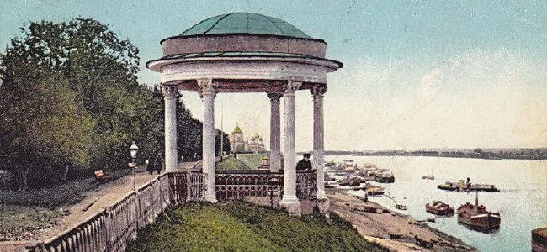
Попадая в центральную, старинную часть города мы видим, что от бывшей Ильинской площади к земляному валу идёт Пробойная ныне Советская улица. Название Пробойная улица получила потому, что она создавалась, как новая магистраль, и как бы (пробивала) бесплановую застройку старого города. В конце улицы, там, где её пересекает Первомайский бульвар, раньше стояла крепостная башня, построенная в 1668-1678 годах, но позже в 1820-1823 она была разобрана.
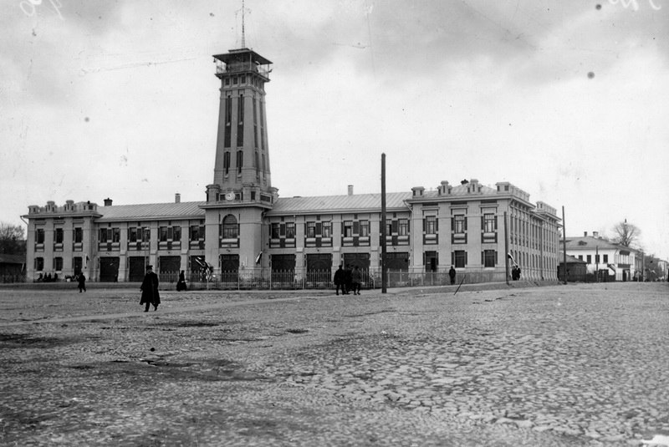
С Советской улицы мы попадаем на Красную площадь. Красная площадь потому, что : красный – цвет пролетарской революции. Старое название этой площади Семёновская в честь церкви Семёна Столпника. В 1924 году планировалось присвоить площади имя Карла Маркса однако это решение не было осуществлено. На этой площади стоит памятник В.И. Ленину 1939 года. Бронзовая фигура высотой четыре с половиной метра водружена на восьмиметровый, гранитный постамент. На лицевой его части – бронзовая с позолотой надпись «Ленину», на обратной – дата сооружения «1939г.». После Красной площади можно пройти на улицу Ушинского. Сейчас улица названа в честь профессора Ушинского, который жил в доме №3. До революции она называлась Вологодской по направлению, а так же Стрелецкой, т.к. на ней жили стрельцы с семьями. Одной из достопримечательностей улицы является дом стиле «Модерн», поостренный в начале 20 века до революции, на месте снесенного деревянного здания, принадлежащий помещику Горяинову.
По этой улице мы попадаем на площадь Волкова, история которой такова: в начале 19 века у Власьевской башни земляной вал был срыт, в ров засыпан. На этом месте было решено создать площадь и застроить ее. В 1820 году построили деревянное здание городского театра, затем каменное. Площадь получила название Театральной. В 1938 году в связи с 75-летием со дня смерти Ф.Г.Волкова площади присвоили его имя. В сквере на площади был сооружен памятник Ф.Г.Волкову, торжественное открытие которого состоялось 10.08.1973 года.
Далее мы попадаем на улицу Кирова ( бывшая Калинина и Угличская), названную в честь Кирова Сергея Мироновича, участника трех российских революций. В 16-18 веках от церкви Ильи Пророка через городской посад проходила узкая средневековая улица по названию Калинина, подводившая к Власьевской проездной башне, за которой начиналась дорога на Углич. За зданием Администрации области (угол улицы Андропова,10)расположен старинный корпус. Это памятник архитектуры, бывший Дом призрения ближнего, где воспитывались малолетние сироты. Корпус построен в конце 18 века. В 1812 году здесь располагался госпиталь для солдат, раненых в боях с наполеоновской армией. В конце 18 века в Доме призрения была открыта гимназия. В конце улицы Кирова виднеется средневековое сооружение – Знаменская башня.
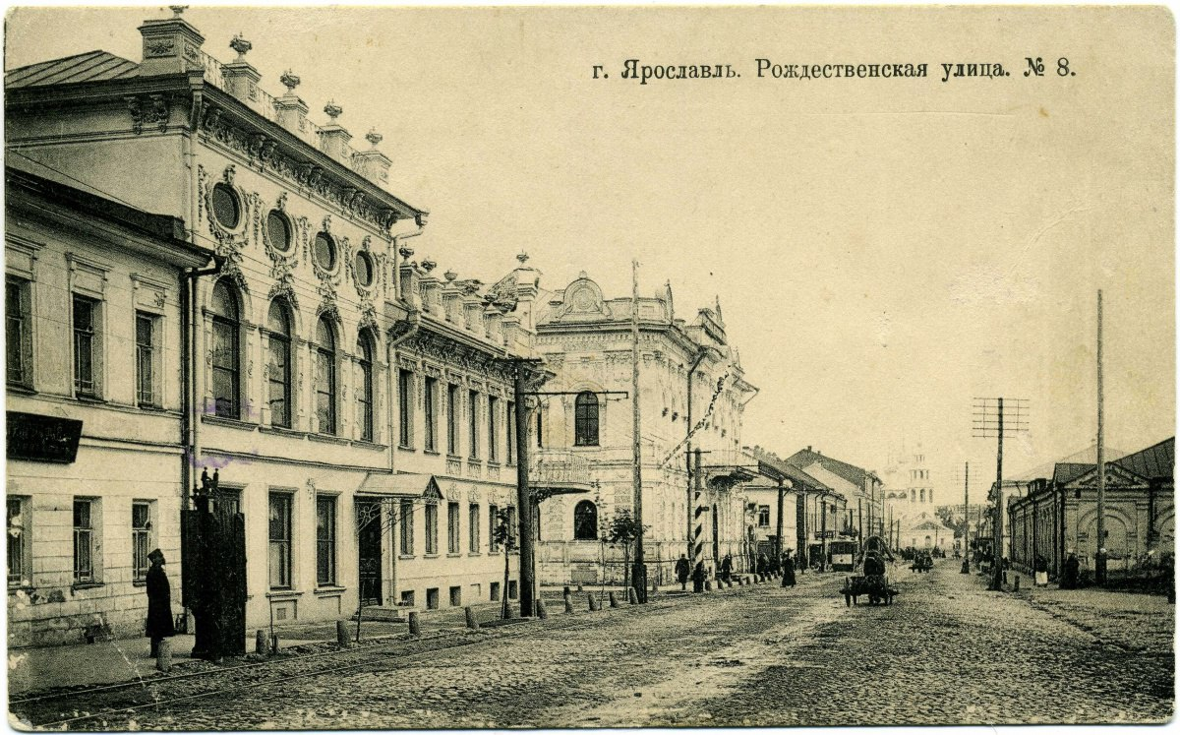
По улице Кирова мы выходим на площадь Советскую. Название присвоено в апреле 1918 года одновременно с Советской улицей. На площади с 1918 года располагался губернский исполнительный комитет Совета депутатов рабочих и крестьян – главный орган Советской власти Ярославской губернии. Площадь спроектирована в конце 18 века, как главный административный и архитектурный центр города, бывшее название – Ильинская площадь – оно отображает расположение на ней Церкви Ильи Пророка.

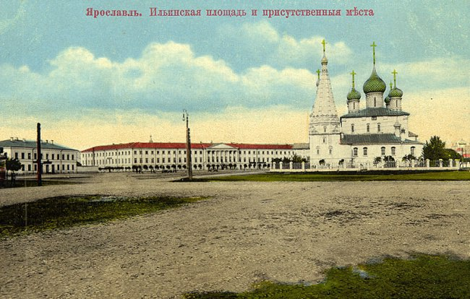
Во второй половине 19 века она включала Соборную и Плащпарадную площадь. В центре Советской площади стоит церковь Ильи Пророка, которая является поистине жемчужиной древнерусской архитектуры. Постройка храма начата в 1647 году купцами Скрипиными. Необычайно красив этот простой по формам, строгий торжественный храм с 5 широко поставленными главами. Его композицию дополняют два белоснежных шатра на колокольне и перед Ризположением. Церковь Ильи Пророка славится своим внутренним убранством. Стены и своды, откосы окон – все заполнено росписями, которые были выполнены в 1680-1681 годах, артелью из мастеров под руководством прославленных художников: Гурия Никитина и Силы Савина.
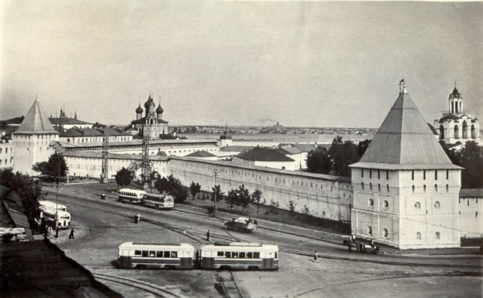
Далее мы отправляемся в одно из самых красивейших мест в нашем городе – на Волжскую набережную. В старину она называлась Волгская улица. Многие поэты описывали ее красоту, к примеру, Островский, посетив город в 1849 году, написал в своем дневнике вот такую замечательную строчку: «Набережная на Волге уж куда как хороша!» Я думаю, мы все согласимся с великим драматургом. Укрепление Волжской набережной произошло в 1796 голу, когда Ярославль стал центром губернии и набережная начала застраиваться домами и особняками богатых горожан и купцов. В данное время на Волжской набережной сохранилось множество старинных зданий, в некоторых из них сейчас идет реставрация. С 1960-1968 года проводились новые работы по благоустройству Волжской набережной. Нижний ярус ее укреплен, проложена лента асфальтированной дорожки на протяжении полутора километров. На откосы набережной легло 600 железобетонных плит. Волжская набережная – любимое место прогулок горожан.
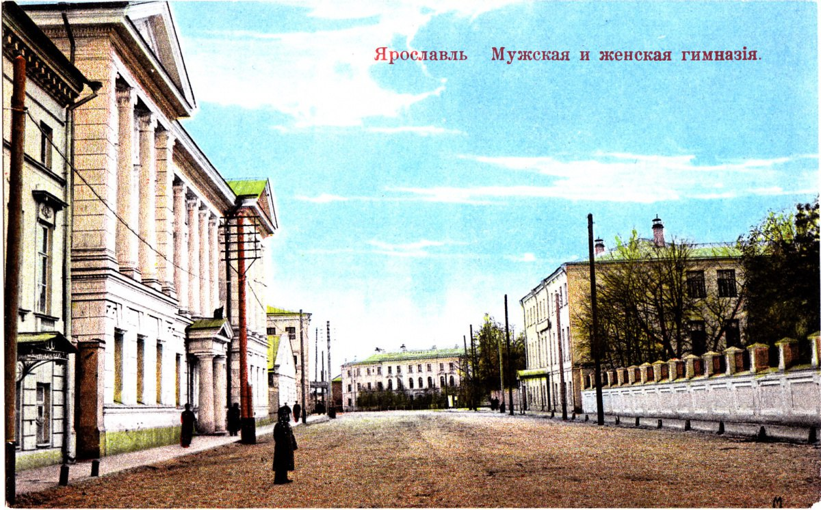
После Волжской набережной мы переносимся на площадь Богоявления. Она вобрала в себя старые площади – Богоявленскую и Рождественскую, причём Рождественская была гораздо больше. Она тянулась от нынешней Первомайской улицы, занимала часть территории сквера перед зданием банка, где сейчас установлены торговые павильоны, и заканчивалась у церкви Рождества Божьей Матери 18 века, по которой площадь и была названа. Церковь и ее высокая ярусная колокольня находились примерно там, где сейчас стоит памятник Ярославу Мудрому, то есть в самом начале большой Октябрьской улицы, которая тогда, естественно, называлась Большой Рождественской.
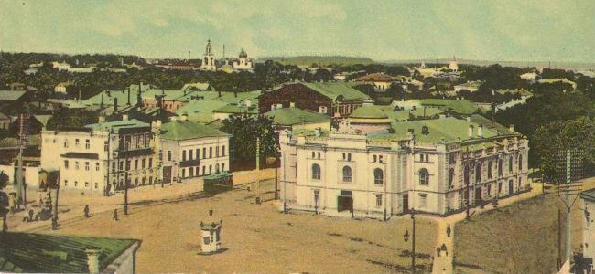
Старая Богоявленская площадь – это территория от сохранившейся церкви Богоявления до церкви Рождества Божьей Матери. Рождественская церковь – высокий пятиглавый храм 18 века – уничтожена при Советской власти. Посреди площади – памятник основателю города князю Ярославу Мудрому. Князь изображён с мечом и крепостной башней в руках, что вызывает в памяти традиционное изображение Николы Можайского – охранителя городов. Обращённый лицом к въезжающим в центр города с московского направления, он тоже как – бы защищает наш город. Ярослав появился на этом месте своевременно, в очень трудное для России и Ярославля время экономической разрухи, время, требующее новых ориентиров и идеалов, гражданского мужества. Название Богоявленской площадь получила по стоящей на площади с запада от Спасо – Преображенского монастыря церкви Богоявления 1693 года. Слобода, в которой стояла церковь, называлась, соответственно, Богоявленской. Скорее всего, эта церковь появилась на месте более древней деревянной. При церкви было большое кладбище, ликвидированное в 18 веке, при Екатерине 2.
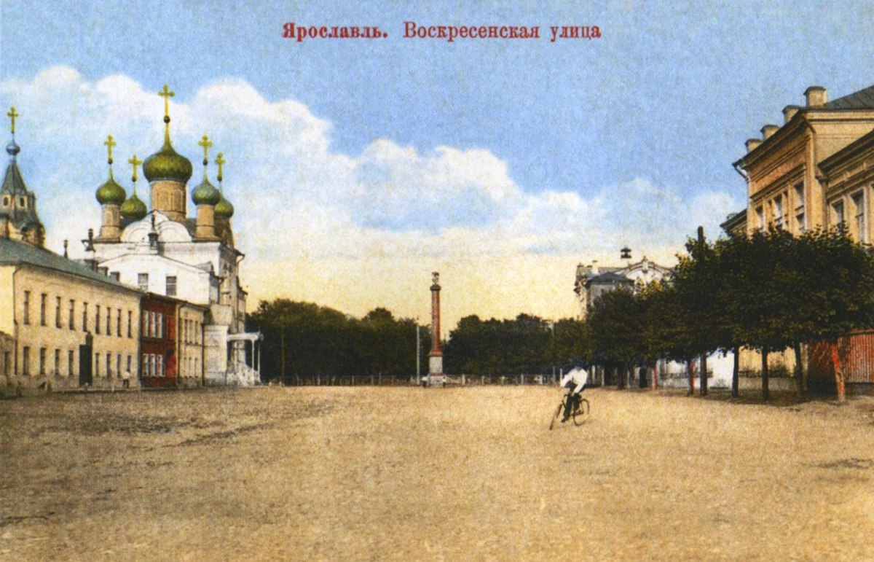
В заключении хотелось бы сказать, что мы любим наш родной город и отметили уже его 1009 День рождения! Каждый пытается внести посильный вклад в его развитие и процветание!
